UWAGA do poprawnego działania należy użyć przeglądarek: Microsoft Edge lub Chrome lub Opera
Na przeglądarce Firefox nie będzie możliwości dodzwaniania się bez zainstalowania dodatku do tej przeglądarki.
- Uruchamiamy stronę: zspgrojec.eu
- Klikamy w żółtą ikonkę lub w pasku adresu wpisujemy: portal.office.com
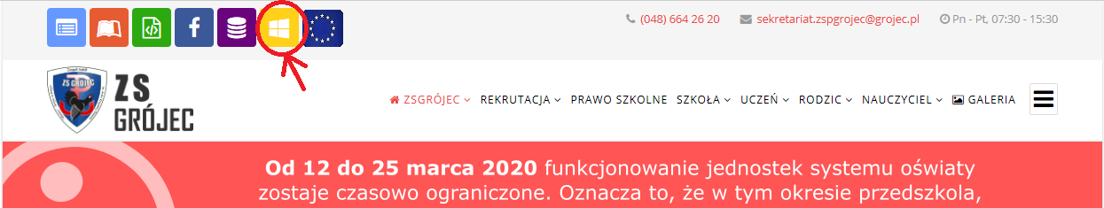
- Na otwartej stronie logujemy się używając konta przekazanego w dzienniku elektronicznym, wciskamy Dalej
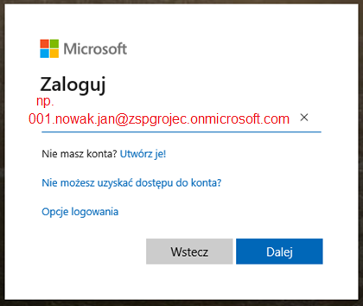
- Wpisujemy hasło, klikamy Zaloguj
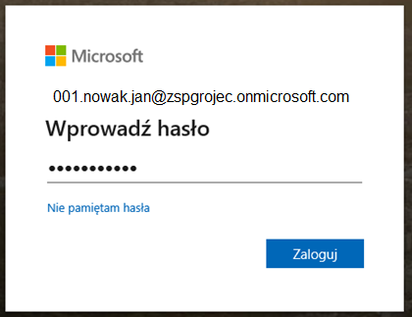

- Z dostępnych aplikacji wybieramy Teams
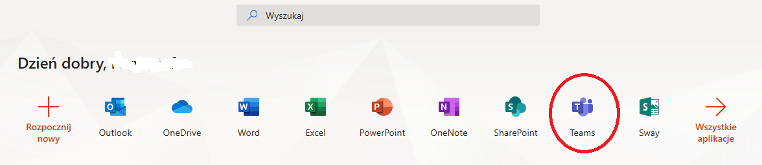
Jeśli nie widać ikonki Teams, wciskamy napis Wszystkie aplikacje i szukamy Teams.

- Klikamy w Zespoły, a następnie w przypisany zespół klasowy. Np. dla klasy 1PP będzie to wyglądało tak:
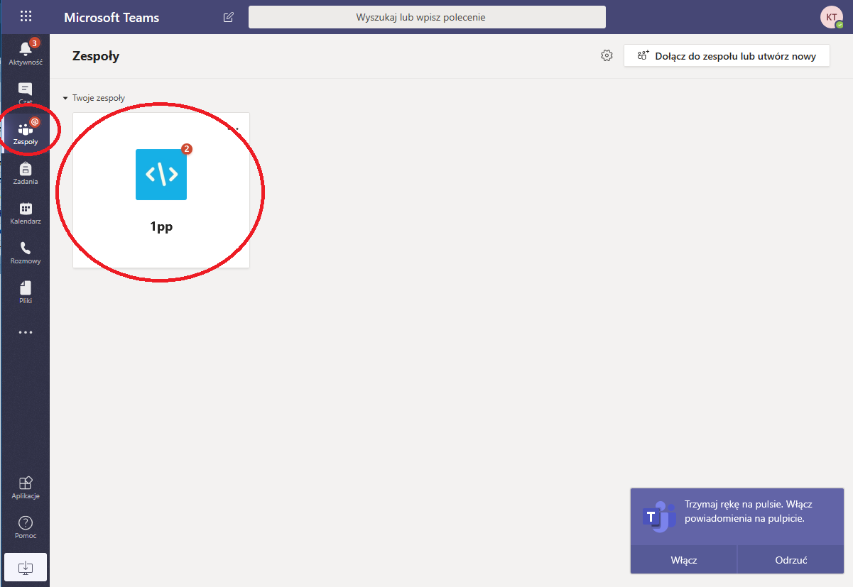

Lista spotkań ONLINE będzie dostępna w kalendarzu jeśli nauczyciele je tam wprowadzą (początkowo proszę mieć wyrozumiałość – nauczyciele też uczą się nowej technologii)
Druga opcja - nauczyciel wyśle Wam informację inną drogą o ewentualnym spotkaniu .
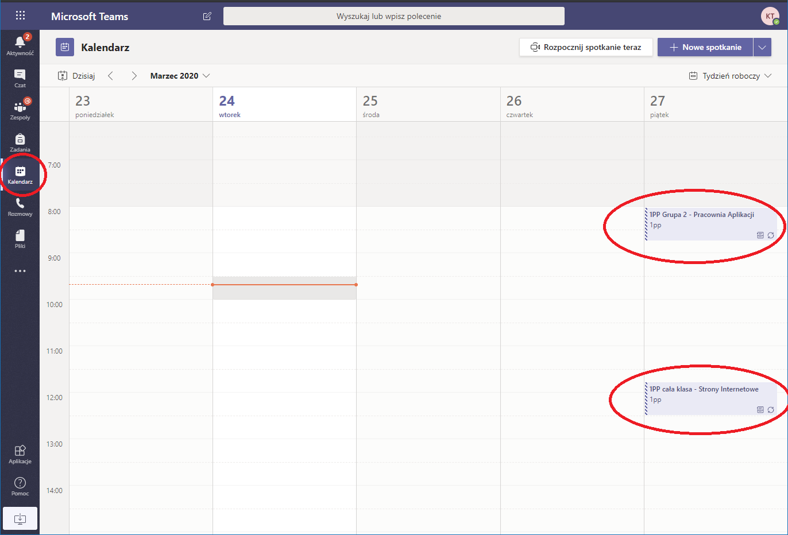
Po kliknięciu np. Spotkania z piątku w klasie 1PP Grupa 2 – Pracownia Aplikacji ukaże się okno:
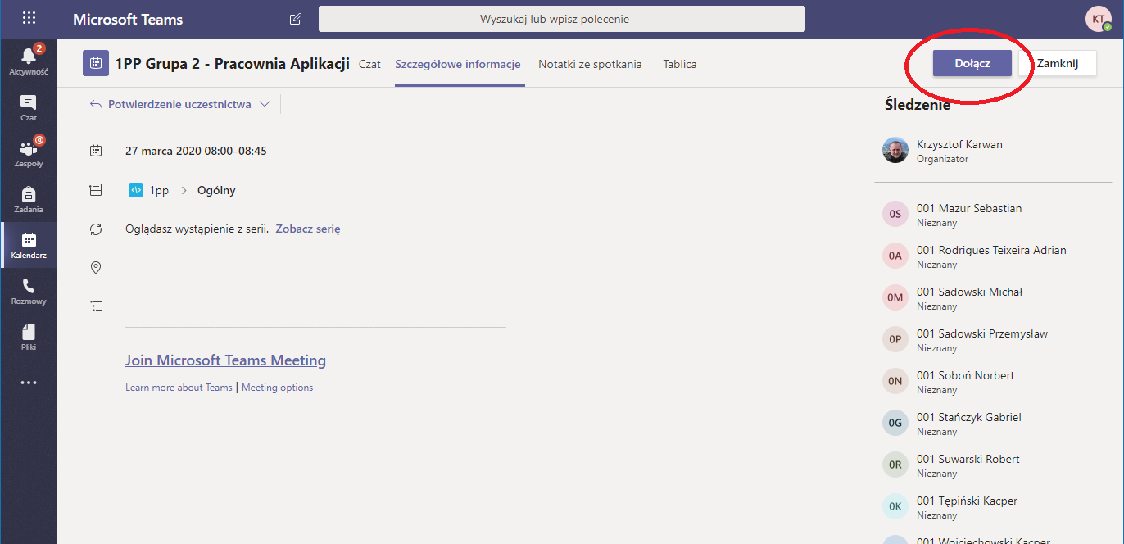
Powyżej na zdjęciu widać po prawej stronie kto jest organizatorem oraz kto dostał zaproszenie do uczestniczenia w zajęciach
Po naciśnięciu przycisku DOŁĄCZ, będzie można dołączyć do sesji. W razie problemów będzie też Was mógł dołączyć prowadzący zajęcia.

Pozostałe elementy omówi wychowawca klasy, albo na Czacie, albo w trakcie połączenia głosowego. Proszę pamiętać, że można mieć tylko JEDNO połączenie głosowe aktywne.
Jeśli będziesz w trakcie lekcji w połączeniu głosowym, nie możesz odbierać połączeń głosowych od innych. W przeciwnym przypadku Twoje dotychczasowe połączenie zostanie zawieszone.

